Programm für das fünfte Narrenbaumstellen der
Teufel vom Teufelskamin Herrenwies 1998 e.V.
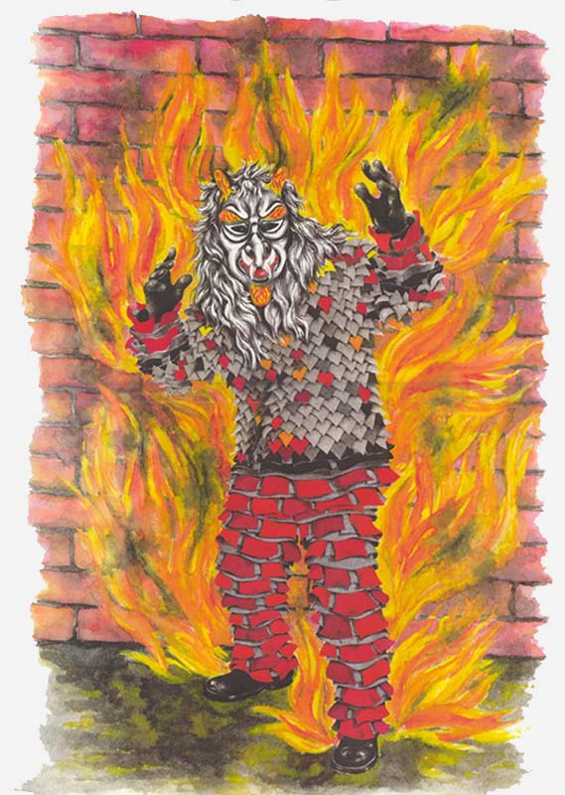

Name des Vereins | Art der Darbietung | Uhrzeit
Fanfarenzug (Narren der Bergstaaten) | Musik | 20.30 Uhr
Altschwierer Sunnetriebel | Tanz | 21.00 Uhr
Talwölfe Bühlertal | Tanz | 21.15 Uhr
Gertelbach Dämonen Bhlt. | Tanz | 21.30 Uhr
Rote Garde (Narren der Bergstaaten) | Tanz | 21.45 Uhr
Guggenmusik Knapp danebbe | Musik | 22.00 Uhr
Gernsbacher Waldschädder | Tanz | 22.30 Uhr
Schmußemonster Bhlt. | Tanz | 22.45 Uhr
Hundsbacher Tannenhexen | Tanz | 23.00 Uhr
Bühler Quetscheteufel | Tanz | 23.15 Uhr
Schnapsbachfetzer Bhlt. | Musik | 23.30 Uhr
Teufel vom Teufelskamin | Tanz | 0.00 Uhr

Die oben aufgeführten Uhrzeiten, sollen den auftretenden Gruppen als Anhaltspunkt dienen. (Natürlich kann es im Rahmen des Programmablaufes zu zeitlichen Verschiebungen kommen!)

